CocinaComidaControl

Documentación integral de CocinaComidaControl
Proyecto final de Analista de Sistemas
Autor: Lautaro Chiappero
Escuela Da Vinci
Seminario de Sistemas
Fecha prevista de defensa: 9 de octubre de 2026
Versión 0.1 - 15 de septiembre de 2026
Este documento reúne el alcance funcional, los requisitos, la arquitectura, el modelo de datos, los casos de uso, la estrategia de pruebas, el despliegue y el plan de cierre del proyecto.

Control del documento
Campo | Valor
Proyecto | CocinaComidaControl
Autor | Lautaro Chiappero
Institución | Escuela Da Vinci - Analista de Sistemas
Versión | 0.1
Fecha | 15 de septiembre de 2026
Estado | Base integral para revisión, evidencia y cierre
Repositorio | https://github.com/lautarochapa/seminarioFinal
Aplicación web | https://cocinacomidacontrol.onrender.com

Propósito
La entrega presenta una plataforma web y mobile que centraliza la gestión alimentaria de un grupo familiar. El sistema relaciona stock, vencimientos, recetas, planificación, compras, presupuesto, salud y reportes, y ofrece portales especializados para usuarios, administradores, profesionales y docentes.
La implementación disponible constituye una base funcional amplia. El cierre para la defensa requiere concentrar el esfuerzo restante en pruebas integrales sobre un dispositivo Android real, estabilización del despliegue, publicación del APK, evidencias y ensayo de la demostración.

Índice
Control del documento 2
Propósito 2
Índice 2
1 Presentación del proyecto 4
1.1 Problema 4
1.2 Objetivo general 4
1.3 Objetivos específicos 4
1.4 Alcance incluido 4
1.5 Fuera del alcance de la versión de defensa 4
1.6 Estado técnico verificado 4
2 Actores y responsabilidades 5
2.1 Modelo de pertenencia 5
3 Requisitos funcionales 5
3.1 Requisitos específicos de la web 6
3.2 Requisitos específicos de Android 7
4 Requisitos no funcionales 7
5 Diseño de arquitectura 7
5.1 Stack tecnológico 8
5.2 Decisiones relevantes 8
6 Diagrama de componentes 9
7 Modelo de datos 10
7.1 Reglas de integridad 11
8 Seguridad y privacidad 11
8.1 Autenticación 11
8.2 Autorización 11
8.3 Datos sensibles 11
9 Casos de uso 11
CU-04 Registrar producto en stock 12
CU-05 Buscar qué cocinar 12
CU-07 Generar y ejecutar compra 12
CU-09 Delegar acceso profesional 12
10 Casos y estrategia de prueba 13
10.1 Estrategia 13
10.2 Criterios de aceptación para la defensa 14
11 Despliegue y operación 14
11.1 Web y API 14
11.2 Aplicación Android 14
11.3 Variables obligatorias sin valores secretos 14
11.4 Recuperación 14
12 Manual de usuario resumido 14
12.1 Usuario web 14
12.2 Usuario Android 15
12.3 Administración 15
12.4 Docente 15
13 Plan de proyecto 15
14 Riesgos y acciones 16
15 Guion propuesto para la defensa 16
15.1 Contingencia de demostración 16
15.2 Preguntas previsibles del tribunal 16
16 Trazabilidad con PL03 17
17 Conclusión 17

1 Presentación del proyecto

1.1 Problema
La información necesaria para decidir qué comprar y qué cocinar suele quedar distribuida entre recuerdos, listas aisladas, envases, tickets y aplicaciones no conectadas. Esa fragmentación favorece compras repetidas, desperdicio por vencimiento, pérdida de control presupuestario y decisiones alimentarias incompatibles con las preferencias o condiciones de los integrantes del hogar.

1.2 Objetivo general
Diseñar e implementar una plataforma centralizada que permita registrar los alimentos disponibles, planificar comidas, recomendar recetas, preparar y ejecutar compras, controlar el presupuesto y producir información útil para el grupo familiar y para profesionales autorizados.

1.3 Objetivos específicos
- Mantener un inventario por grupo familiar, ubicación, cantidad, unidad y vencimiento.
- Relacionar ingredientes, productos comerciales, nutrición, marcas, precios y promociones.
- Sugerir recetas según stock, restricciones, objetivos, tiempo y presupuesto.
- Transformar recetas o planes de comidas en listas de compras y compras confirmadas.
- Actualizar stock y presupuesto a partir de la compra real.
- Aplicar roles y permisos para separar funciones de usuario, profesional, administración y docencia.
- Mantener auditoría, trazabilidad y escenarios reproducibles para demostración.

1.4 Alcance incluido
- Autenticación por email, recuperación de contraseña, sesiones web y API con Bearer token.
- Onboarding, perfil, objetivos, mediciones, restricciones, alergias, condiciones y consentimientos.
- Grupos familiares, integrantes, invitaciones, preferencias y acceso profesional delegado.
- Catálogo de ingredientes, productos, unidades, nutrientes, categorías, etiquetas y equivalencias.
- Stock, ubicaciones, movimientos, mínimos, alertas y desperdicio por vencimiento.
- Recetas, disponibilidad, nutrición, costos, favoritos, sustituciones e importación.
- Planificación de comidas, porciones, sugerencias e incompatibilidades.
- Listas, sesiones de compra, escaneo, compras, precios, supermercados, promociones y presupuesto.
- Notificaciones internas, reportes, auditoría, scraping, documentación y escenarios demo.
- Portales web para usuario, administración y docente, además de una aplicación Android con Expo.

1.5 Fuera del alcance de la versión de defensa
- Diagnóstico médico, prescripción nutricional o reemplazo de la consulta profesional.
- Procesamiento de pagos y conexión directa con entidades bancarias.
- Notificaciones push productivas mediante FCM o APNs.
- Publicación comercial en Play Store o App Store; el objetivo inmediato es un APK instalable.
- Proveedor de inteligencia artificial productivo; la arquitectura conserva una base extensible.
- Operación offline completa con cola de escrituras y resolución automática de conflictos.

1.6 Estado técnico verificado
Indicador | Valor verificado | Lectura
Esquema local | 127 tablas PostgreSQL | Modelo de dominio amplio y normalizado por módulos
Migraciones | 78 archivos | Inicialización reproducible y evolución versionada
API | 497 rutas /api/v1 | Contrato compartido por web y mobile
Web | 54 rutas no API | Landing, autenticación y tres portales por rol
Backend | 141 controladores API v1 | Controladores separados por dominio
Modelos | 142 modelos de primer nivel | Representación de entidades y relaciones
Mobile | 47 pantallas | Recorrido funcional con Expo Router
Pruebas backend | 132 archivos feature y 9 unit | Cobertura automatizada disponible en el repositorio
Pruebas mobile | 36 archivos de prueba | Suite local validada parcialmente en esta iteración
Despliegue web | Health check HTTP 200 | Servicio público activo al 15/09/2026

2 Actores y responsabilidades
Actor | Objetivo | Capacidades principales
Usuario común | Organizar la alimentación del hogar | Perfil, grupo, stock, recetas, planificación, compras, presupuesto, reportes, notificaciones y suplementos
Dietólogo o profesional | Acompañar usuarios autorizados | Consultar perfil, reportes y planificación; modificar planes solo con permiso explícito
Administrador de catálogo | Mantener datos alimentarios | Ingredientes, productos, marcas, categorías, nutrientes, unidades, equivalencias y validación
Administrador de supermercados | Mantener información comercial | Cadenas, sucursales, precios, promociones, scraping y alertas
Administrador de recetas | Gestionar contenido culinario | Recetas oficiales, tags, categorías, importación y revisión
Docente | Evaluar documentación y demostración | Lectura documental, comentarios, escenarios y métricas demo
Súper administrador | Gobernar el sistema | Usuarios, roles, permisos, auditoría, configuración, flags y control total
Sistema y jobs | Ejecutar procesos automáticos | Scraping, cálculos, stock automático, alertas, presupuesto y recomendaciones

2.1 Modelo de pertenencia
El grupo familiar es la unidad de propiedad de stock, listas, compras, planificación y presupuesto. Un usuario puede participar en grupos mediante membresías, y el propietario administra integrantes e invitaciones. El acceso de un profesional se expresa mediante un vínculo independiente con permisos granulares y posibilidad de revocación.

3 Requisitos funcionales
ID | Actor | Requisito | Estado
RF-AUT-01 | Visitante | Registrar una cuenta con datos válidos y asignar el rol de usuario por defecto. | Implementado
RF-AUT-02 | Usuario | Iniciar y cerrar sesión desde web o mobile. | Implementado
RF-AUT-03 | Usuario | Recuperar y restablecer la contraseña mediante un token temporal. | Implementado
RF-AUT-04 | Usuario | Autenticarse con Google mediante el backend. | Parcial mobile
RF-AUT-05 | Sistema | Emitir, validar, expirar y revocar tokens firmados con roles y permisos. | Implementado
RF-GRU-01 | Usuario | Crear, consultar, modificar y eliminar lógicamente grupos familiares. | Implementado
RF-GRU-02 | Propietario | Invitar, aceptar, actualizar y quitar integrantes del grupo. | Implementado
RF-GRU-03 | Propietario | Configurar preferencias de presupuesto, compras, recetas y descuento de stock. | Implementado
RF-PER-01 | Usuario | Administrar perfil, objetivos, prioridades y mediciones personales. | Implementado
RF-PER-02 | Usuario | Declarar restricciones, alergias, condiciones y objetivos nutricionales. | Implementado
RF-PER-03 | Usuario | Registrar y revocar consentimientos de privacidad y salud. | Implementado
RF-CAT-01 | Admin catálogo | Administrar ingredientes, categorías jerárquicas, nutrientes, unidades y conversiones. | Implementado
RF-CAT-02 | Admin catálogo | Administrar productos, marcas, códigos de barra, imágenes, nutrientes, tags y aliases. | Implementado
RF-CAT-03 | Admin catálogo | Definir equivalencias entre ingredientes y sustituciones aplicables. | Implementado
RF-STO-01 | Usuario | Registrar stock por grupo, producto, ubicación, cantidad, unidad y vencimiento. | Implementado
RF-STO-02 | Usuario | Consultar, editar y eliminar ítems de stock con trazabilidad de movimientos. | Implementado
RF-STO-03 | Sistema | Generar alertas por stock mínimo y vencimiento. | Implementado
RF-STO-04 | Sistema | Descontar stock por consumo, compra, ajuste o vencimiento sin duplicar movimientos. | Implementado
RF-REC-01 | Usuario | Buscar recetas por texto, categoría, tags, dificultad y tiempo. | Implementado
RF-REC-02 | Usuario | Crear, editar, compartir, marcar favoritas y registrar recetas cocinadas. | Implementado
RF-REC-03 | Sistema | Calcular disponibilidad, faltantes, sustituciones, nutrición y costo estimado. | Implementado
RF-REC-04 | Admin recetas | Importar y revisar recetas externas antes de publicarlas. | Implementado
RF-PLA-01 | Usuario | Crear planes diarios, semanales o mensuales con comidas y porciones. | Implementado
RF-PLA-02 | Sistema | Generar sugerencias y advertir incompatibilidades sin bloquear la decisión. | Implementado
RF-COM-01 | Usuario | Crear listas manuales o generarlas desde recetas y planes. | Implementado
RF-COM-02 | Usuario | Comparar alternativas y precios por supermercado o sucursal. | Implementado
RF-COM-03 | Usuario | Iniciar una sesión de compra, escanear productos y cargar precios reales. | Implementado
RF-COM-04 | Sistema | Confirmar la compra, actualizar stock y reflejar el gasto presupuestario. | Implementado
RF-PRE-01 | Usuario | Definir presupuesto mensual y montos por categoría. | Implementado
RF-PRE-02 | Sistema | Calcular gastado, reservado, disponible, proyección y alertas. | Implementado
RF-PRO-01 | Usuario | Otorgar y revocar permisos a un profesional. | Implementado
RF-PRO-02 | Profesional | Consultar usuarios vinculados y editar planes cuando esté autorizado. | Implementado
RF-ADM-01 | Administración | Gestionar usuarios, roles, permisos, settings y feature flags. | Implementado
RF-ADM-02 | Administración | Ejecutar y supervisar scraping, candidatos, matching, logs y alertas. | Implementado
RF-DOC-01 | Docente | Consultar documentos, versiones, comentarios, demos y métricas. | Implementado
RF-REP-01 | Usuario | Consultar reportes de stock, compras, desperdicio y nutrición y solicitar exportaciones. | Implementado
RF-NOT-01 | Usuario | Consultar notificaciones internas y configurar preferencias. | Implementado
RF-NOT-02 | Sistema | Enviar notificaciones push a dispositivos registrados. | Fuera del MVP

3.1 Requisitos específicos de la web
- Ofrecer una landing pública, autenticación y recuperación de contraseña.
- Mostrar solo los portales y pantallas permitidos por los roles y permisos del usuario.
- Permitir gestión de escritorio de stock, recetas, planificación, compras, presupuesto y reportes.
- Ofrecer ABM administrativos para seguridad, catálogos, supermercados, scraping, recetas y configuración.
- Ofrecer al docente documentación, comentarios, escenarios y métricas sin acceso administrativo general.
- Responder con páginas de error en español y acciones apropiadas para códigos HTTP frecuentes.

3.2 Requisitos específicos de Android
- Consumir la misma API v1 que la web y conservar el token en Secure Store.
- Permitir cámara para código de barras y ubicación para sucursales cercanas, con alternativas ante denegación.
- Mantener navegación por Expo Router y protección de rutas según sesión y onboarding.
- Proveer cache de lectura y estado de conectividad; bloquear mutaciones cuando no hay red.
- Compilar un APK preview instalable para QA y un Android App Bundle para una futura publicación.

4 Requisitos no funcionales
ID | Categoría | Criterio | Evidencia
RNF-SEG-01 | Seguridad | Toda API protegida debe validar token, estado del usuario y permiso en servidor. | Middleware api_token, auth y permission
RNF-SEG-02 | Credenciales | Las contraseñas deben almacenarse con hash y los tokens deben poder revocarse. | Hash de Laravel y api_tokens.token_hash
RNF-SEG-03 | Secretos | Claves, base de datos y SMTP deben configurarse por variables de entorno. | Render y archivos .env no versionados
RNF-PRI-01 | Privacidad | El tratamiento de salud y acceso profesional requiere consentimiento y revocación. | user_consents y professional_user_links
RNF-TRA-01 | Trazabilidad | Acciones relevantes deben registrar actor, entidad, valores, IP, agente y trace ID. | audit_logs, login_logs y TraceId
RNF-INT-01 | Integridad | Operaciones compuestas deben ser transaccionales e idempotentes cuando corresponda. | Servicios de dominio, transactions e idempotency keys
RNF-DIS-01 | Disponibilidad | La web debe exponer un health check y poder reiniciarse desde una imagen reproducible. | Docker, Apache, Render y /healthz
RNF-COM-01 | Compatibilidad | La interfaz debe ser usable en escritorio y Android con mensajes en español. | Blade responsive y React Native
RNF-MAN-01 | Mantenibilidad | La lógica debe separarse entre request, controller, service, repository y resource. | Capas presentes por dominio
RNF-OBS-01 | Observabilidad | Errores y procesos deben producir logs diagnosticables sin exponer secretos. | logs, scraping_errors, alerts y trace_id
RNF-PER-01 | Rendimiento | Listados deben paginarse y los procesos pesados deben evitar cargar conjuntos completos. | Paginación API; revisión de carga pendiente
RNF-REC-01 | Recuperación | La base y los artefactos de demo deben poder respaldarse y reconstruirse. | Migraciones, seeds, pg_dump y demo:prepare

5 Diseño de arquitectura
La solución utiliza una arquitectura cliente-servidor. La web y la aplicación mobile consumen capacidades del mismo backend Laravel. La web combina vistas Blade y JavaScript con sesión y CSRF; la aplicación mobile utiliza HTTP JSON y un token Bearer firmado. PostgreSQL conserva el estado de los dominios y Render aloja la versión web.
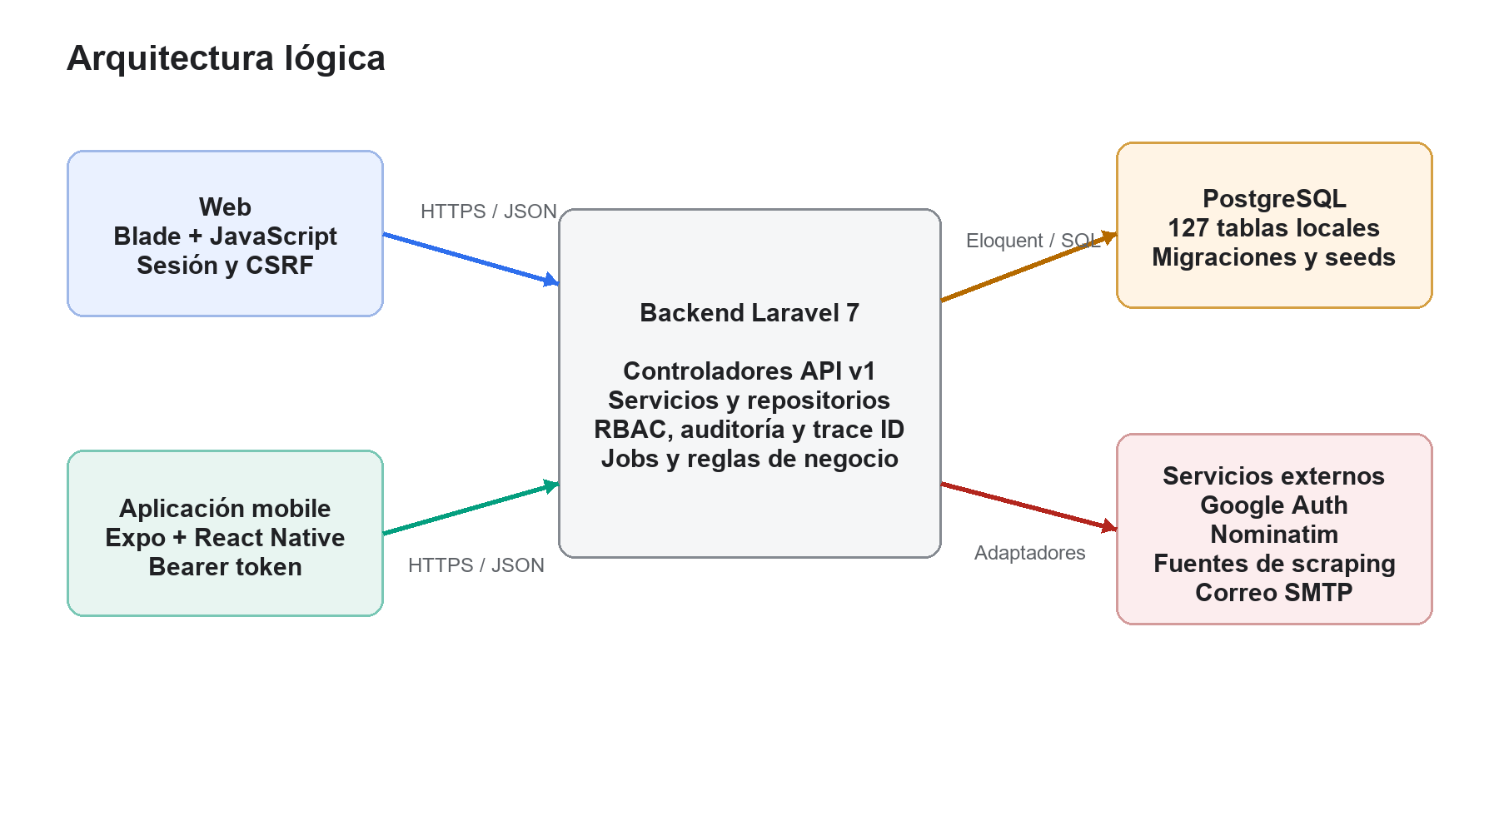
Figura 1. Arquitectura lógica de CocinaComidaControl

5.1 Stack tecnológico
Capa | Tecnología | Uso
Backend | PHP 7.4 y Laravel 7 | API v1, vistas web, autenticación, servicios, jobs y reglas de negocio
Web | Blade, JavaScript, Bootstrap 4, Laravel Mix | Landing y portales de usuario, administración y docente
Mobile | Expo 57, React Native 0.86, React 19, TypeScript | Aplicación Android, navegación, cámara, ubicación y cache
Persistencia | PostgreSQL | Datos transaccionales, JSONB, índices, relaciones y auditoría
Pruebas | PHPUnit 8, Jest 29, Testing Library | Pruebas backend y mobile
Despliegue | Docker, Apache, Render, EAS Build | Web pública y artefactos Android
Control de versión | Git y GitHub | Código, scripts, migraciones y documentación

5.2 Decisiones relevantes
- Una API versionada reduce divergencias entre web y mobile.
- El grupo familiar concentra la pertenencia de los datos compartidos.
- Los permisos se validan en servidor; el frontend solo adapta visibilidad y navegación.
- La auditoría y el trace ID facilitan explicar y diagnosticar operaciones críticas.
- Migraciones y seeds permiten reconstruir ambientes sin copiar una base histórica.
- El despliegue Docker conserva PHP 7.4 para compatibilidad con Laravel 7, mientras se planifica una actualización futura.

6 Diagrama de componentes
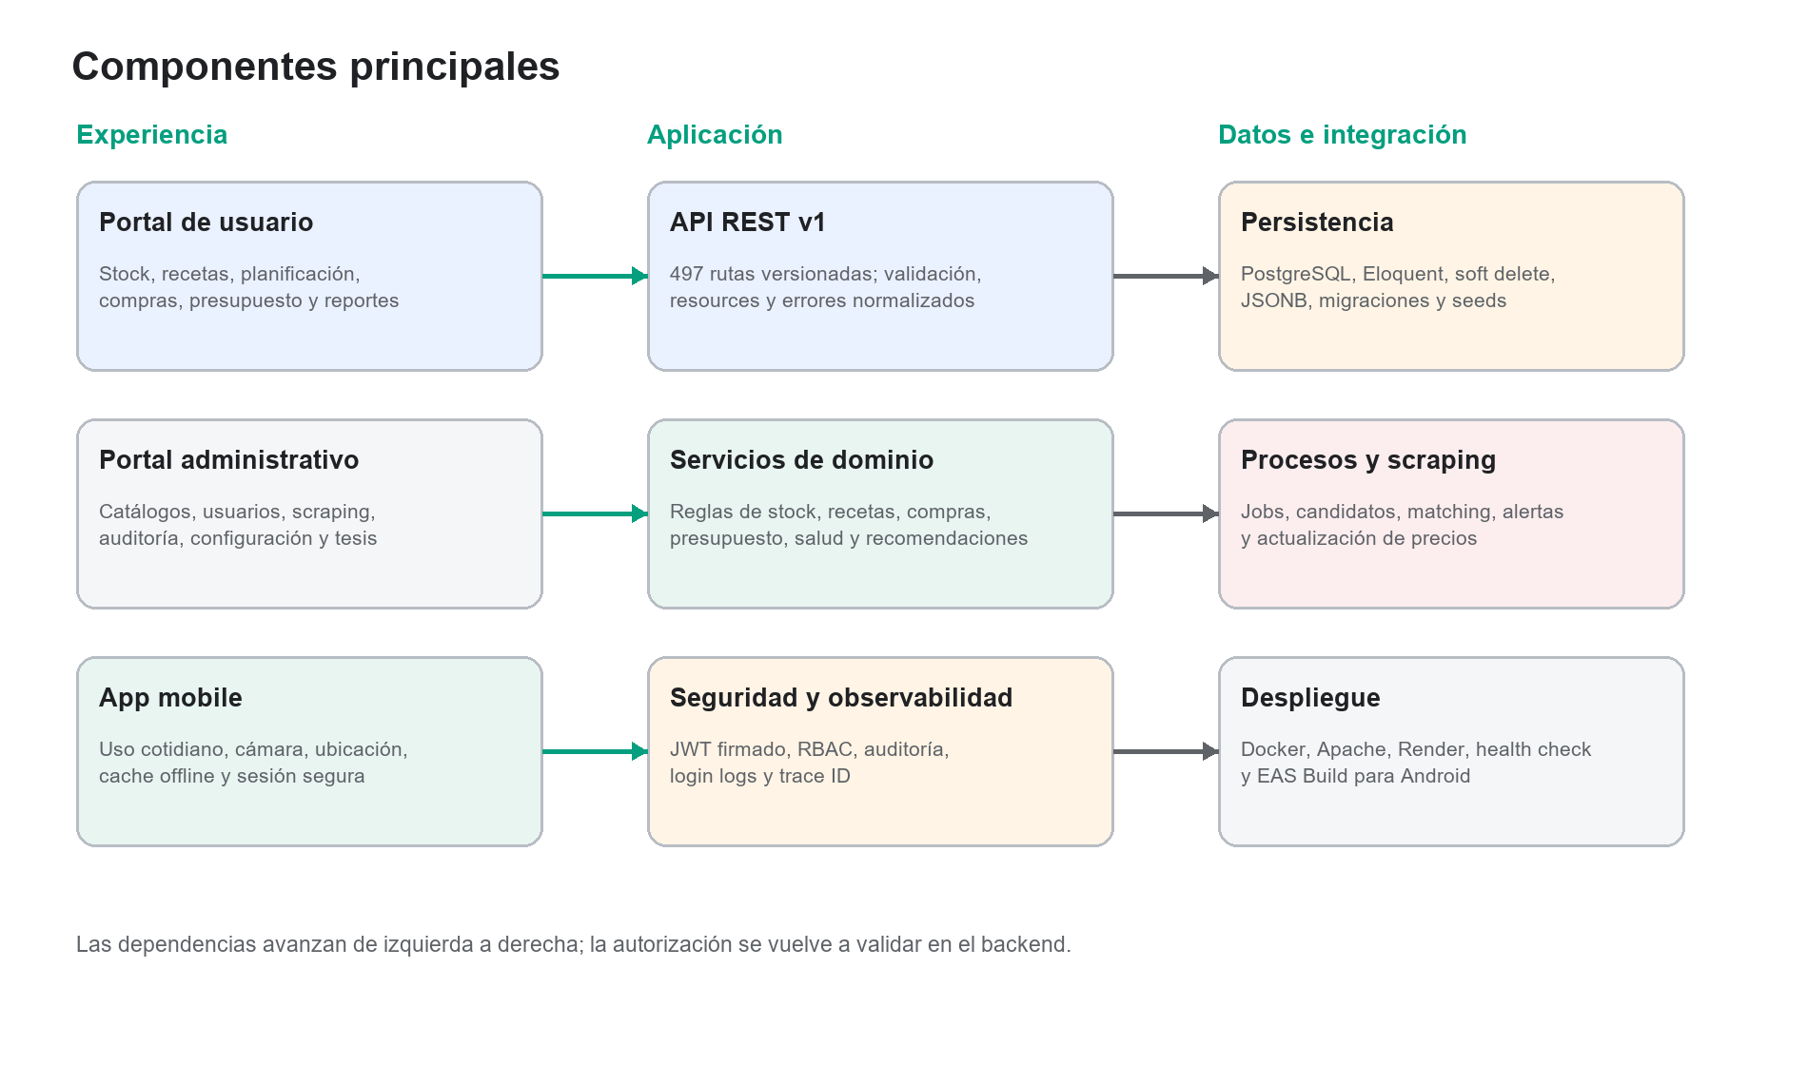
Figura 2. Componentes principales y dirección de dependencias
Componente | Responsabilidad | Interfaces
Portales web | Interacción por rol y operaciones de escritorio | Rutas web, sesión, formularios y JavaScript
Aplicación mobile | Flujos cotidianos y acceso desde el supermercado o la cocina | API JSON, cámara, ubicación y almacenamiento seguro
API REST v1 | Contrato de entrada y salida compartido | Requests, resources, códigos HTTP y trace_id
Servicios de dominio | Reglas, transacciones, cálculos y orquestación | Métodos internos llamados por controladores
Repositorios y Eloquent | Persistencia y consultas por agregado | Modelos y PostgreSQL
Seguridad | Identidad, roles, permisos, token y auditoría | Middleware y tablas de seguridad
Scraping y jobs | Adquisición, matching y revisión de datos externos | Fuentes, jobs, candidatos, logs y alertas
Despliegue | Construcción y ejecución reproducibles | Dockerfile, render.yaml, entrypoint y /healthz

7 Modelo de datos
El esquema se organiza por dominios relacionados mediante claves foráneas. El diagrama siguiente resume la estructura lógica; el esquema físico local contiene 127 tablas y 78 archivos de migración, por lo que el detalle columna por columna se mantiene en las migraciones versionadas y puede regenerarse desde PostgreSQL.
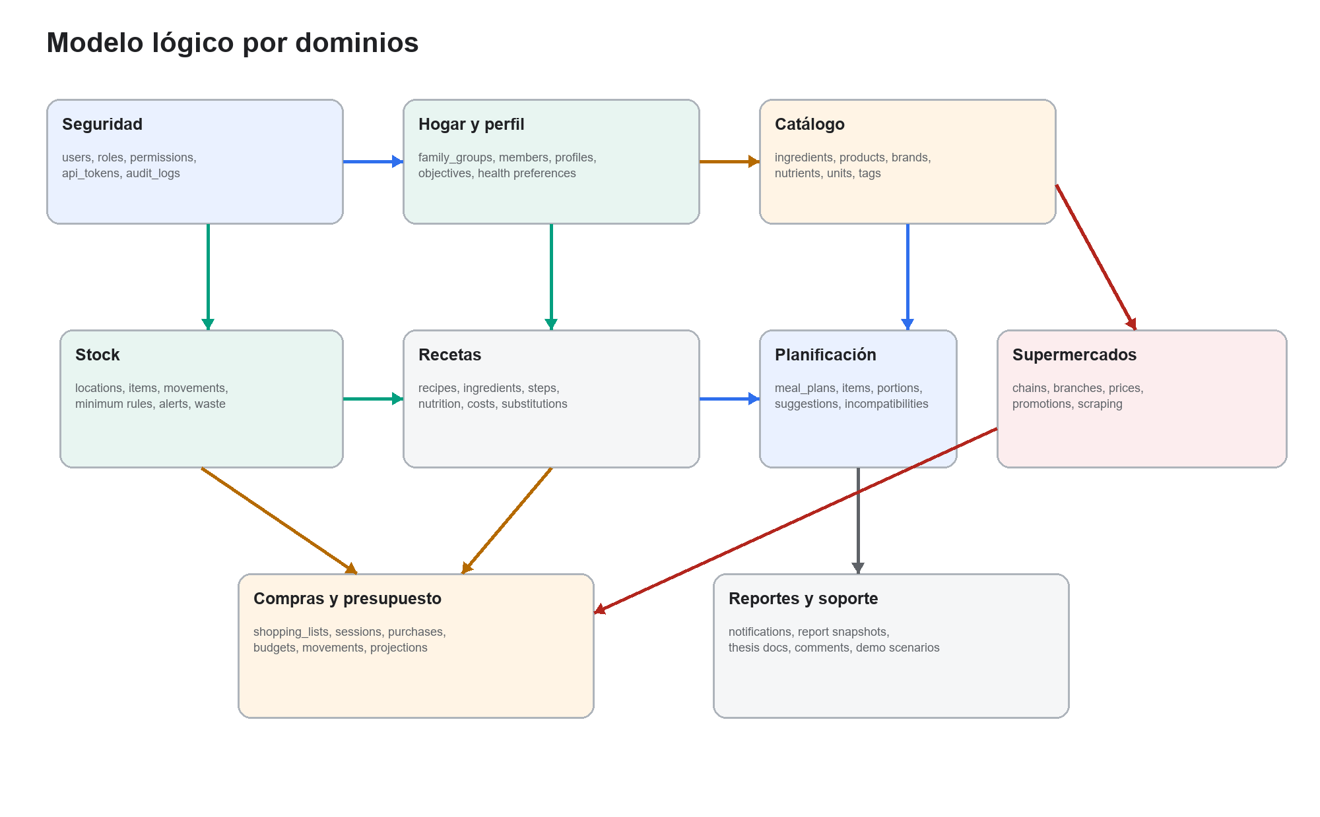
Figura 3. DER lógico resumido por dominios
Dominio | Entidades representativas | Relación central
Seguridad | users, roles, permissions, user_roles, role_permissions, api_tokens | El usuario obtiene roles y permisos; cada token pertenece a un usuario
Hogar | family_groups, members, invitations, preferences | El grupo pertenece a un propietario y reúne miembros
Perfil y salud | profiles, measurements, objectives, restrictions, conditions, allergies | Los datos personales pertenecen al usuario
Catálogo | ingredients, products, brands, categories, nutrients, units, tags | El producto comercial referencia un ingrediente y unidades
Supermercados | chains, branches, supermarket_products, prices, promotions | Una publicación vincula producto, cadena y sucursal
Stock | locations, items, movements, minimum_rules, alerts, waste_logs | El stock pertenece al grupo y referencia productos
Recetas | recipes, recipe_ingredients, steps, nutrition, costs, substitutions | La receta se compone de ingredientes y unidades
Planificación | meal_plans, items, portions, suggestions, incompatibilities | El plan pertenece al grupo y contiene comidas por fecha
Compras | shopping_lists, items, sessions, scans, purchases, purchase_items | La compra puede surgir de una lista y alimentar stock
Presupuesto | budgets, categories, movements, alerts, projections | El presupuesto pertenece al grupo y período
Soporte | notifications, reports, thesis_documents, comments, feature_flags | Datos transversales para operación, evaluación y configuración

7.1 Reglas de integridad
- Las tablas operativas utilizan claves foráneas y borrado lógico cuando la recuperación es relevante.
- Las cantidades conservan unidad de medida y las conversiones pueden ser generales o específicas por ingrediente.
- Los precios se historizan por publicación y momento de captura; las listas pueden persistir la fuente estimada.
- Las compras confirmadas no deben duplicar movimientos ni gasto ante reintentos.
- Los datos scrapeados ingresan como candidatos y requieren validación antes de convertirse en catálogo confiable.

8 Seguridad y privacidad

8.1 Autenticación
La API emite un token firmado con HMAC SHA-256. El payload incluye identificador de usuario, identificador único del token, emisión, vencimiento, roles y permisos. La base guarda el hash del token y permite revocarlo; cada solicitud protegida valida firma, vencimiento, registro activo y estado del usuario.

8.2 Autorización
El control de acceso se apoya en roles y permisos granulares. Los middlewares de permiso protegen rutas de API y los controladores web verifican permisos de pantalla. El frontend oculta opciones no autorizadas, pero la decisión definitiva siempre corresponde al backend.

8.3 Datos sensibles
- Las contraseñas se almacenan mediante el mecanismo de hash de Laravel.
- El token mobile se guarda en Expo Secure Store; AsyncStorage se reserva para cache no sensible.
- Consentimientos y permisos profesionales registran aceptación, revocación y alcance.
- Audit logs y login logs conservan trazabilidad sin almacenar contraseñas ni tokens en claro.
- Las credenciales de PostgreSQL, SMTP y APP_KEY se administran como secretos de entorno.

9 Casos de uso
ID | Nombre | Actor | Resultado
CU-01 | Registrarse e iniciar sesión | Visitante / usuario | Cuenta activa y sesión establecida
CU-02 | Completar onboarding | Usuario | Perfil, objetivos y grupo configurados
CU-03 | Administrar grupo familiar | Propietario | Miembros y preferencias actualizados
CU-04 | Registrar producto en stock | Usuario | Ítem y movimiento de entrada creados
CU-05 | Buscar qué cocinar | Usuario | Recetas ordenadas por disponibilidad y prioridades
CU-06 | Planificar comidas | Usuario / profesional | Plan e ítems creados con porciones
CU-07 | Generar y ejecutar compra | Usuario | Compra confirmada, stock y presupuesto actualizados
CU-08 | Controlar presupuesto | Usuario | Resumen mensual y alertas disponibles
CU-09 | Delegar acceso profesional | Usuario | Vínculo con permisos explícitos
CU-10 | Validar producto scrapeado | Admin catálogo | Producto mapeado, creado o descartado
CU-11 | Revisar documentación | Docente | Comentario asociado a documento o sección
CU-12 | Ejecutar scraping | Admin supermercados / sistema | Job, resultados, logs y alertas registrados

CU-04 Registrar producto en stock
Elemento | Descripción
Precondiciones | Usuario autenticado, grupo activo y permiso de stock.
Flujo principal | 1. El usuario abre Mi stock. 2. Busca o escanea un producto. 3. Indica ubicación, cantidad, unidad y vencimiento. 4. Confirma. 5. El sistema crea el ítem y el movimiento de entrada.
Alternativas | Si el código no existe, se permite carga manual y el producto queda pendiente de revisión. Si la cámara está denegada, se ingresa el código manualmente.
Postcondición | El stock del grupo refleja la cantidad disponible y puede generar alertas.

CU-05 Buscar qué cocinar
Elemento | Descripción
Precondiciones | Grupo activo con stock y recetas publicadas.
Flujo principal | 1. El usuario abre recomendaciones. 2. El backend cruza ingredientes, cantidades y equivalencias. 3. Ordena recetas posibles o casi posibles. 4. El usuario abre el detalle y ajusta porciones.
Alternativas | Si faltan ingredientes se ofrece generar una lista. Las restricciones producen advertencias y filtros.
Postcondición | El usuario elige una receta o genera los faltantes de compra.

CU-07 Generar y ejecutar compra
Elemento | Descripción
Precondiciones | Grupo activo, lista con ítems y usuario autorizado.
Flujo principal | 1. Se genera o edita la lista. 2. Se comparan precios. 3. Se inicia la sesión de compra. 4. Se marcan productos y precios reales. 5. Se finaliza. 6. El sistema crea la compra, actualiza stock y recalcula presupuesto.
Alternativas | Los ítems pueden resolverse con producto específico, ingrediente o texto libre. Una finalización repetida debe ser idempotente.
Postcondición | Compra confirmada, movimientos trazables y gasto mensual actualizado.

CU-09 Delegar acceso profesional
Elemento | Descripción
Precondiciones | Usuario y profesional activos.
Flujo principal | 1. El usuario busca o identifica al profesional. 2. Selecciona permisos. 3. Confirma. 4. El profesional ve al usuario vinculado y solo las áreas autorizadas.
Alternativas | El usuario modifica permisos o revoca el vínculo. Los planes solo se editan si can_edit_meal_plans está activo.
Postcondición | El acceso queda registrado y puede auditarse.

10 Casos y estrategia de prueba

10.1 Estrategia
La validación combina pruebas automatizadas de servicios y endpoints, pruebas de componentes mobile, smoke tests del despliegue y una recorrida manual en Android real. Los datos de demostración deben reiniciarse antes de cada ensayo formal para que el resultado sea repetible.
Nivel | Objetivo | Herramienta | Estado
Backend unitario | Reglas aisladas y utilidades | PHPUnit | 9 archivos disponibles
Backend integración | Endpoints, permisos, persistencia y errores | PHPUnit + PostgreSQL/SQLite de test | 132 archivos feature disponibles
Mobile componente | Render, interacción, normalización y almacenamiento | Jest + Testing Library | 36 archivos disponibles
Validación local actual | Lint, tipos y smoke de regresión | Expo lint, TypeScript y Jest | Lint y tipos OK; 7 suites y 24 tests OK
Despliegue | Disponibilidad básica | GET /healthz | HTTP 200 verificado el 15/09/2026
E2E Android | Flujos reales, permisos, red y usabilidad | APK en dispositivo físico | Pendiente antes del cierre

ID | Escenario | Resultado esperado | Cobertura
CP-01 | Login válido | Token/sesión, usuario, roles y permisos correctos | Automatizado
CP-02 | Login inválido | 401 neutro y login log fallido | Automatizado
CP-03 | Acceso sin permiso | 403 y pantalla protegida no visible | Automatizado + manual
CP-04 | Onboarding incompleto | Redirección y persistencia por pasos | Automatizado
CP-05 | Cambio de grupo | Todos los datos visibles pertenecen al nuevo grupo | Manual crítico
CP-06 | Escaneo conocido | Producto encontrado y alta de stock disponible | Automatizado + físico
CP-07 | Cámara denegada | Ingreso manual disponible sin bloqueo | Físico pendiente
CP-08 | Producto desconocido | Solicitud pendiente y stock del grupo creados | Automatizado + manual
CP-09 | Receta con stock | Disponibilidad y descuento de cantidades correctos | Automatizado
CP-10 | Receta con equivalencia | Sustitución informada y faltantes correctos | Automatizado + manual
CP-11 | Lista desde receta | Cantidades, unidades, paquetes y precios persistidos | Automatizado
CP-12 | Finalizar compra | Una compra, un impacto de stock y gasto correcto | Automatizado + manual
CP-13 | Reintento de finalización | Sin duplicación por idempotencia | Automatizado
CP-14 | Presupuesto mensual | Gastado y disponible coinciden con compras válidas | Automatizado
CP-15 | Acceso profesional | Solo datos y acciones expresamente autorizados | Automatizado + manual
CP-16 | Modo offline | Lecturas cacheadas y mutaciones bloqueadas con mensaje | Automatizado + físico
CP-17 | Logout | Token revocado y almacenamiento local limpio | Automatizado + manual
CP-18 | Scraping fallido | Error, contexto y alerta registrados | Automatizado
CP-19 | Health check | HTTP 200 y JSON de estado | Verificado online
CP-20 | Instalación APK limpia | Ícono, splash, permisos y login operativos | Pendiente

10.2 Criterios de aceptación para la defensa
- La web pública y /healthz responden antes de iniciar la presentación.
- El APK se instala en un dispositivo limpio y completa login, grupo, stock, receta, lista, compra y logout.
- Los usuarios demo tienen datos coherentes y los recorridos no dependen de servicios externos inestables.
- La demostración puede continuar con capturas o video si falla la conectividad.
- Los defectos abiertos están clasificados y ninguno bloquea el recorrido central.

11 Despliegue y operación

11.1 Web y API
1. Construir la imagen Docker multi-stage con PHP 7.4, Composer y Apache.
2. Configurar APP_KEY, APP_URL, PostgreSQL, SMTP y drivers mediante variables de entorno de Render.
3. Ejecutar migraciones modernas y seeds requeridos antes de habilitar tráfico.
4. Validar /healthz y realizar smoke de login, permisos y consultas principales.
5. Preparar el escenario determinístico mediante php artisan demo:prepare.

11.2 Aplicación Android
1. Configurar EXPO_PUBLIC_API_URL con el backend HTTPS del ambiente objetivo.
2. Ejecutar lint, TypeScript, Jest y expo-doctor.
3. Generar un build EAS con el perfil preview para obtener un APK instalable.
4. Instalar el APK en un dispositivo limpio y completar la matriz de QA física.
5. Publicar el archivo o enlace de descarga y registrarlo en el PL03.

11.3 Variables obligatorias sin valores secretos
Área | Variables
Aplicación | APP_ENV, APP_DEBUG, APP_KEY, APP_URL, ASSET_URL
Base de datos | DB_CONNECTION, DB_HOST, DB_PORT, DB_DATABASE, DB_USERNAME, DB_PASSWORD, DB_SSLMODE
Sesión y colas | SESSION_DRIVER, SESSION_LIFETIME, CACHE_DRIVER, QUEUE_CONNECTION
Correo | MAIL_MAILER, MAIL_HOST, MAIL_PORT, MAIL_USERNAME, MAIL_PASSWORD, MAIL_ENCRYPTION, MAIL_FROM_ADDRESS
Mobile | EXPO_PUBLIC_API_URL, EXPO_PUBLIC_ALLOW_INSECURE_API, EXPO_PUBLIC_SHOW_DEMO_USERS

11.4 Recuperación
La reconstrucción parte del repositorio, las variables de entorno, las migraciones y los seeds. Antes de cambios de esquema se debe generar un pg_dump. Los datos demo se regeneran de forma idempotente; el APK estable anterior se conserva hasta aprobar el nuevo build.

12 Manual de usuario resumido

12.1 Usuario web
1. Ingresar en la URL pública y seleccionar Ingresar.
2. Autenticarse con email y contraseña. En la primera sesión, completar el onboarding.
3. Crear o seleccionar el grupo familiar activo. Los datos compartidos se filtran por ese grupo.
4. Desde Stock, agregar productos por búsqueda o código, indicar cantidad, unidad, ubicación y vencimiento.
5. Desde Recetas, buscar opciones, revisar disponibilidad y generar faltantes de compra.
6. Desde Planificación, organizar comidas y porciones para fechas concretas.
7. Desde Lista de compras, editar ítems, comparar precios e iniciar una sesión.
8. Al confirmar la compra, revisar stock y presupuesto actualizado.
9. Desde Perfil, configurar objetivos, restricciones, consentimientos y permisos profesionales.
10. Cerrar sesión desde el menú del usuario.

12.2 Usuario Android
El recorrido mantiene los mismos datos que la web. La cámara se usa únicamente al abrir el escáner; la ubicación se solicita al buscar sucursales cercanas. Si se deniega un permiso, el resto de la aplicación debe permanecer operativo y el código de barras puede ingresarse manualmente.

12.3 Administración
El portal administrativo concentra usuarios, roles, catálogos, supermercados, scraping, recetas, auditoría, configuración, documentación y escenarios. Cada perfil de administrador visualiza solo los módulos asociados a sus permisos. Los datos scrapeados se revisan antes de incorporarlos al catálogo.

12.4 Docente
El portal docente permite recorrer documentación funcional y técnica, comentar secciones, abrir escenarios demo y consultar métricas de prueba. No otorga capacidades administrativas generales.

13 Plan de proyecto
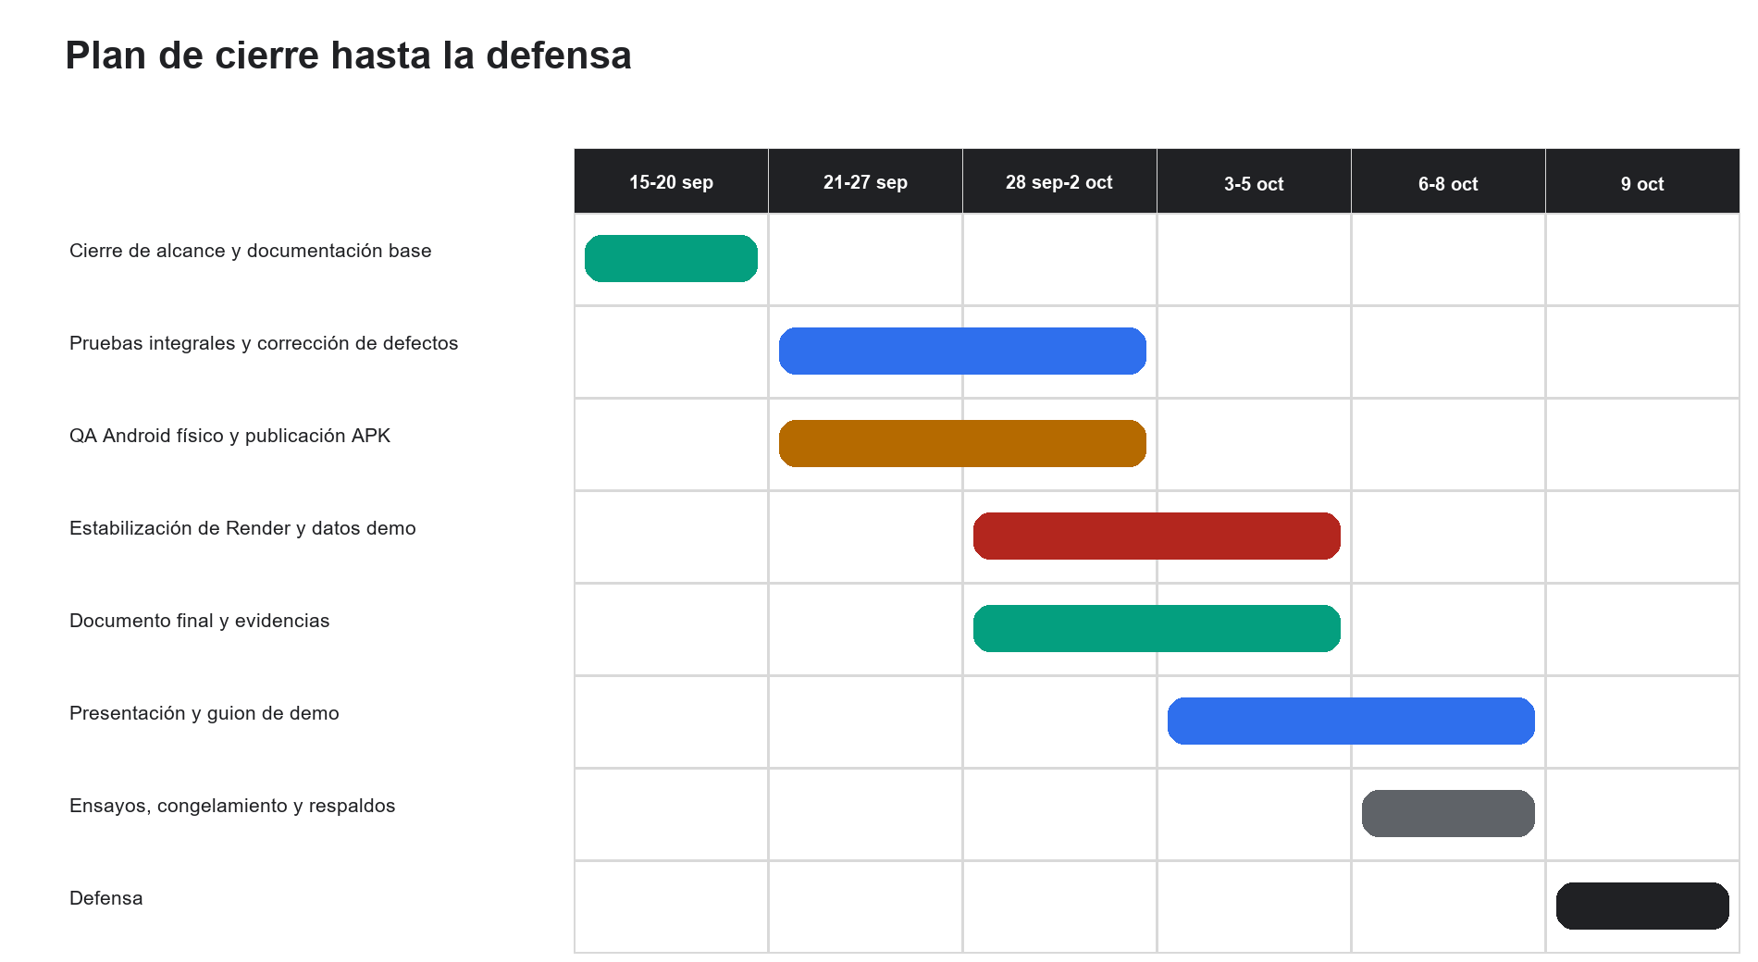
Figura 4. Plan de cierre entre el 15 de septiembre y el 9 de octubre de 2026
Fecha límite | Hito | Criterio de salida
20/09 | Congelamiento de alcance | Requisitos priorizados y documentación base revisada
27/09 | Pruebas integrales | Defectos críticos resueltos y suite automatizada ejecutada
02/10 | Release candidato | Render estable, base demo y APK instalable
05/10 | Documentación final | PL03, documento integral, evidencias y enlaces cerrados
08/10 | Ensayo final | Dos ensayos cronometrados y contingencia disponible
09/10 | Defensa | Presentación, demo y respuestas preparadas

14 Riesgos y acciones
ID | Riesgo | Prob. | Impacto | Mitigación
R1 | QA Android insuficiente | Alta | Alta | Probar APK en equipo físico limpio antes del 27/09; registrar evidencia
R2 | APK no publicado | Media | Alta | Cerrar credenciales EAS, generar preview y conservar enlace alternativo
R3 | Fallo o cold start de Render | Media | Alta | Calentar servicio, health check previo y video/capturas de respaldo
R4 | Incompatibilidad por Laravel 7 / PHP 7.4 | Media | Media | Congelar runtime de defensa en Docker y planificar upgrade posterior
R5 | Datos demo inconsistentes | Media | Alta | Ejecutar demo:prepare y checklist antes de cada ensayo
R6 | Scraping externo cambia | Alta | Media | No depender del scraping en vivo; usar candidatos y datos precargados
R7 | Crecimiento de base limitada | Baja | Media | Monitorear 1 GB, purgar logs temporales y conservar snapshots necesarios
R8 | Exposición de secretos | Baja | Alta | Rotar credenciales, revisar historial y usar variables de entorno
R9 | Presentación excede 25 minutos | Media | Media | Guion cronometrado, datos preparados y recorrido sin desvíos

15 Guion propuesto para la defensa
Minutos | Contenido | Evidencia
0-2 | Presentación personal, problema y público objetivo | Una diapositiva de contexto
2-5 | Propuesta, alcance y diferencial | Mapa del recorrido del hogar
5-7 | Arquitectura, seguridad y modelo de datos | Diagramas resumidos
7-20 | Demo: login, grupo, stock, receta, lista, compra y presupuesto | Web + Android con escenario preparado
20-23 | Administración, scraping, profesional y docente | Recorrido breve por permisos
23-25 | Pruebas, viabilidad, riesgos y próximos pasos | Resultados y cierre

15.1 Contingencia de demostración
- Conservar un video local del recorrido central con duración menor a diez minutos.
- Guardar capturas de cada resultado clave y una exportación de la base demo.
- Tener el APK, el repositorio y la documentación disponibles localmente.
- No ejecutar scraping externo durante la mesa; mostrar resultados precargados y explicar el proceso.

15.2 Preguntas previsibles del tribunal
- ¿Por qué un grupo familiar es la unidad central y no el usuario?
- ¿Cómo se impide que el frontend otorgue permisos que el backend no reconoce?
- ¿Cómo se evita descontar stock o presupuesto dos veces?
- ¿Qué sucede cuando faltan precios o el scraping cambia?
- ¿Qué datos de salud se guardan y cómo se obtiene consentimiento?
- ¿Qué se haría para escalar, monetizar y actualizar el stack?

16 Trazabilidad con PL03
Ítem PL03 | Cobertura en este documento | Estado de cierre
Documento | Documento completo | Base preparada
Manual de usuario | Sección 12 | Requiere capturas finales
Casos de uso | Sección 9 | Casos principales documentados
Casos de prueba | Sección 10 | QA físico pendiente
UML | Secciones 5 y 6 | Diagramas lógico y de componentes
Requisitos funcionales Web | Secciones 3 y 3.1 | Documentados
Requisitos funcionales APK | Secciones 3 y 3.2 | Documentados
DER | Sección 7 | DER lógico; exportación física recomendada
Diseño de arquitectura | Sección 5 | Documentado
Diagrama de componentes | Sección 6 | Documentado
Gantt | Sección 13 | Actualizado al 09/10/2026

17 Conclusión
CocinaComidaControl integra en un mismo producto decisiones que habitualmente se resuelven de forma aislada: qué hay, qué cocinar, qué comprar, cuánto gastar y qué restricciones respetar. La solución ya posee una base funcional y técnica extensa. La prioridad hasta la defensa es convertir esa amplitud en evidencia confiable: un recorrido central sin interrupciones, un APK probado, un despliegue estable y documentación coherente con la versión efectivamente presentada.

